Памятка для родителей
«Как предупредить пожар?»
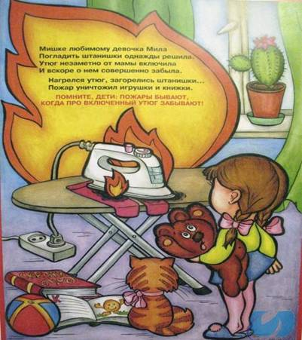
Пожар – это чрезвычайно опасная ситуация, несущая большой материальный ущерб. Пожар может привести к жертвам.
Поэтому гораздо эффективнее предусмотреть и выполнить определенные профилактические меры.
Запишите на видном месте телефон пожарной службы 01 и телефон ближайшей пожарной части 3-11-22.
Проверьте исправность пожарной сигнализации в вашем жилье. Имейте дома первичные средства пожаротушения:
в квартире (огнетушитель, кусок плотной трудногорючей ткани);
на даче (воду, ящик с песком).
Умейте пользоваться первичными средствами:
Не тушите воздушно-пенными огнетушителями и водой электропроводку; заранее проверьте, не просрочен ли огнетушитель.
Не загромождайте балкон – брошенные с верхних этажей сигареты уничтожат не только то, что лежит на балконе, но и содержимое вашей квартиры.
С той же целью, уходя из дома, проверьте, закрыты ли окна и форточки в вашем жилье.
Не используйте не рекомендуемые материалы для утепления вашего жилья – при горении они могут выделять ядовитые газы и даже небольшое их количество может вызвать отравление и привести к непоправимым последствиям. Используйте с этой целью специальные огнеупорные материалы.
Не храните легковоспламеняющиеся жидкости дома. Упаковывайте их в металлические ящики и храните подальше от детей и под замком.
Пожар в квартире.
Обнаружив пожар, необходимо немедленно вызвать пожарную охрану. Это следует сделать из безопасного места: соседней квартиры или уличного таксофона. Набрать номер «01» и сообщить следующие сведения:
Адрес, где обнаружено загорание или пожар.
Объект, где происходит пожар: во дворе, в квартире, в школе, на складе и т.д.
Что конкретно горит: телевизор, мебель, автомобиль…
Если диспетчер попросит, то уточнить: номер дома, подъезда, сколько этажей в здании и т.д.
Сообщить свою фамилию и телефон.
Говорите по телефону четко и спокойно, не торопясь. Знайте, что пока Вы сообщаете о пожаре, пожарная команда уже поднята по тревоге и выезжает.
Выйдя из дома, встречайте пожарную машину, показывая самый быстрый и удобный проезд к месту возникшего пожара.
Причины пожаров, на которых гибнут люди – курение!
Если вы еще не отказались от вредной привычки, пожалуйста:
никогда не курите на диване или в кровати в состоянии даже легкого алкогольного опьянения;
внимательно тушите окурки и спички;
никогда не бросайте их с балкона;
закуривая, всегда держите рядом пепельницу.
Если, уходя, Вы оставили ваших детей одних в доме, пожалуйста:
отключите все электроприборы;
перекройте газовые краны;
положите спички, зажигалки в недоступные для них места;
попросите соседей присмотреть за детьми;
периодически звоните домой;
запишите и положите возле телефонного аппарата номер службы спасения «01»;
объясните ребенку, что если в квартире или доме начнется пожар, ему нужно сразу выйти в коридор (на улицу или балкон) и позвать на помощь соседей.
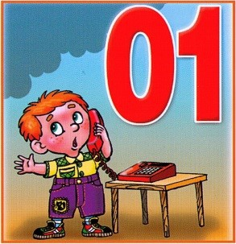

Подготовила: Толмасова С.А.

